Pertemuan 12:

Membuat Program Untuk Menangani Pembelian Barang

Oleh:Taryana Suryana M.Kom
Teknik Informatika Unikom

taryanarx@email.unikom.ac.id
taryanarx@gmail.com
Line/Telegram: 081221480577

Pembelian
Pada bagian ini akan dibahas mengenai bagaimana membuat program untuk menangani pembelian yang dilakukan oleh konsumen
Adapun file yang akan dibuat yaitu:
- Beli.php
- Savebeli.php

Menambahkan Link Pembelian Barang pada TOKO.PHP
Untuk menampilkan Link Beli pada Program TOKO.PHP dapat dilakukan dengan cara menambahkan perintah berikut, pada file TOKO.PHP

echo "<br><a href='beli.php?kodebrg=$kodebrg'>BELI</a>";

tambahkan peintah tersebut pada baris 19 di file toko.php, perhatikan perubahan berikut:

TOKO.PHP
- <center>
- <font size=7>
- Toko Online Sagala Aya<br>
- <hr>
- <table border=0>
- <?php
- require ("koneksi.php");
- $sql="select * from barang";
- $hasil=mysqli_query($conn,$sql);
- $row=mysqli_fetch_row($hasil);
- $n=1;
- do
- {
- list($kodebrg,$namabarang,$harga,$stok)=$row;
- echo "<td><td><img src='$kodebrg.jpg' width=100 height=100>
- <br>$namabarang<br>Rp.";
- echo number_format($harga,2);
- echo "<br>Stok:$stok";
- echo "<br><a href='beli.php?kodebrg=$kodebrg'>BELI</a>";
- $n++;
- }
- while($row=mysqli_fetch_row($hasil));
- ?>

Setelah ditambahkan perintah pada baris 19, kemudian simpan kembali, selanjutnya lihat pada browser. Jika penambahan benar maka akan ditampilkan hasil seperti berikut:

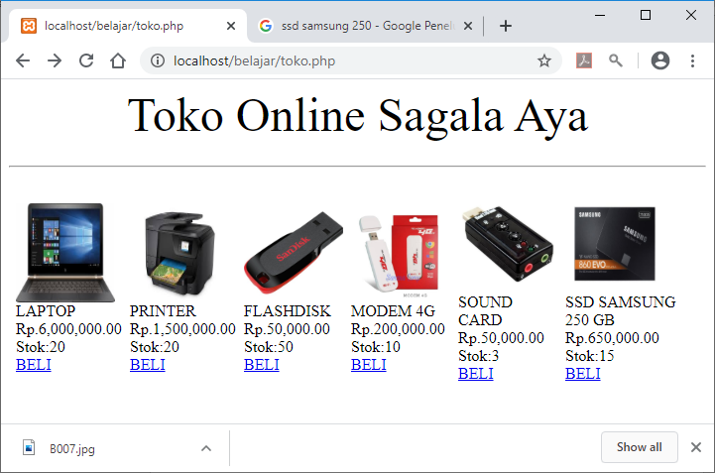

Jika di Click Link BELI, maka akan ditampilkan error seperti berikut:

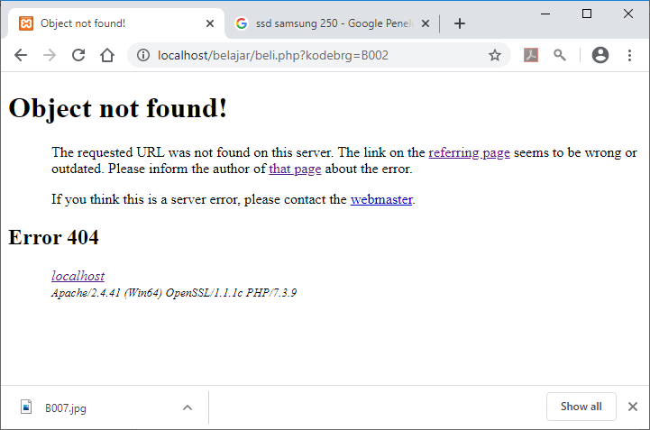
Jangan khawatir biarkan saja, itu artinya tadi link BELI sudah berfungsi sedangkan file BELI.PHP nya belum dibuat.

Langkah berikutnya adalah membuat file BELI.PHP dan membuat Tabel untuk menyimpan Penjualan

TABEL PENJUALAN
Dengan Menggunakan PHPMYADMIN buat tabel Penjualan yang terdiri dari 9 Fields, dengan Struktur seperti berikut:
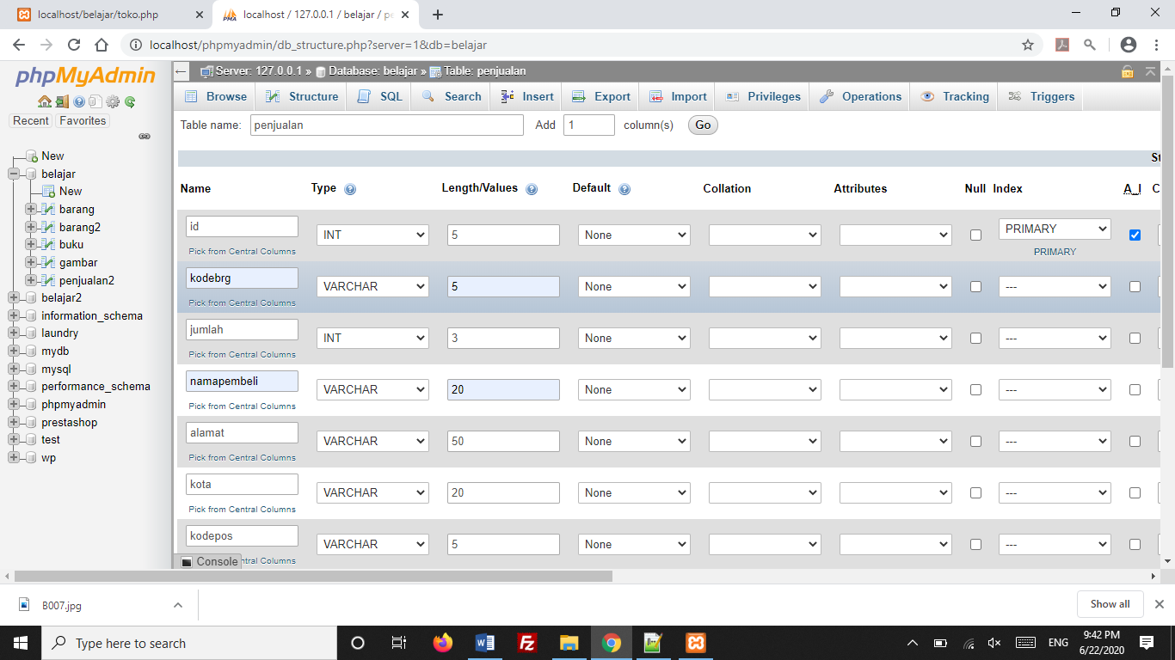

Perhatikan pada bagian id:
Disebelah kanan ada Index:Pilih Primary dan A_I di Checklist

Detail lengkapnya jika tabel tersebut telah dibuat adalah seperti berikut:
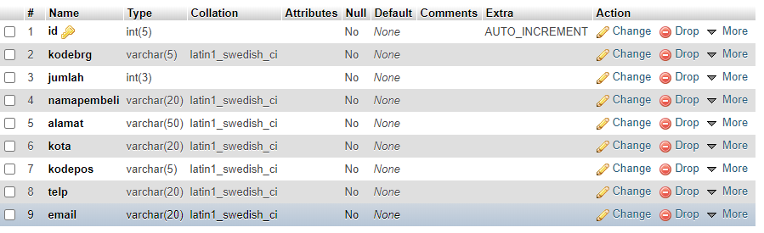

MEMBUAT FILE BELI.PHP
File BELI.PHP berfungsi untuk menangani pembelian barang yang dilakukan oleh pengguna.

Beli.php
<center>
<font size=7>
Toko Online Sagala Aya<br>
<hr>
<form action="Savebeli.php" methode=post>
<table border=0>
<?php
$kodebrg=$_GET['kodebrg'];
echo "<tr><td colspan=2><center><img src='$kodebrg.jpg' width=200 height=150>";
echo "<tr><td colspan=2><hr>";
echo "<tr><td>Kode Barang<td><input name=kodebrg value='$kodebrg' readonly size=5>";
echo "<tr><td>Jumlah Beli<td><input name=jumlah size=3>";
echo "<tr><td>Nama Pembeli<td><input name=namapembeli size=20>";
echo "<tr><td>Alamat<td><input name=alamat size=50>";
echo "<tr><td>Kota<td><input name=kota size=20>";
echo "<tr><td>KodePos<td><input name=kodepos size=5>";
echo "<tr><td>Telp<td><input name=telp size=20>";
echo "<tr><td>EMail<td><input name=email size=30>";
echo "<tr><td colspan=2><hr>";
?>
</table>
<input type=submit value=Save>
<input type=reset value=Reset>

Menampilkan Hasil Via Browser
Setelah program beli.php dibuat dan disimpan dalam folder yang sama, kemudian adalah bagaimana cara menampilkannya ke layar komputer:

Untuk menampilkan hasilnya dapat dilakukan dengan cara seperti biasa menampilkan program php:
1.Jalankakan Browser
2. Pada Address Bar, ketikan:localhost/belajar
3.Click File TOKO.PHP
4.Click Tombol atau Link BELI, selanjutnya akan ditampilkan hasil seperti berikut:

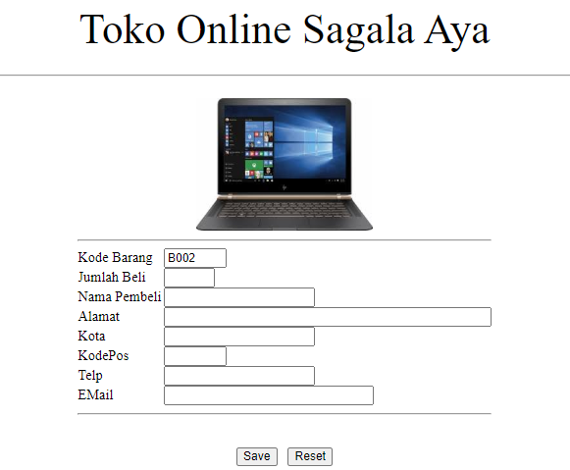
Sampai tahap ini, jika ditampilkan jendela seperti diatas berarti sudah mulai berada dijalur yang benar.

MEMBUAT FILE SAVEBELI.PHP
File SAVEBELI.PHP berfungsi untuk menangani proses penyimpanan data yang dimasukan dari form beli.php kedalam tabel penjualan.

Savebeli.php
<html>
<center>
<font size=6>
Save Data Penjualan
</font>
<hr width=320>
<table>
<?php
require ("koneksi.php");
$kodebrg=$_POST['kodebrg'];
$jumlah=$_POST['jumlah'];
$namapembeli=$_POST['namapembeli'];
$alamat=$_POST['alamat'];
$kota=$_POST['kota'];
$kodepos=$_POST['kodepos'];
$telp=$_POST['telp'];
$email=$_POST['email'];

echo "<tr><td width=150>Kode Barang<td>$kodebrg";
echo "<tr><td>Jumlah Beli<td>$jumlah";
echo "<tr><td>Nama Pembeli<td>$namapembeli";
echo "<tr><td>Alamat<td>$alamat";
echo "<tr><td>Kota<td>$kota";
echo "<tr><td>Kode Pos<td>$kodepos";
echo "<tr><td>Telp<td>$telp";
echo "<tr><td>E-Mail<td>$email";
echo "</table>";
echo "<hr width=320>";
$sql="insert into penjualan values ('','$kodebrg','$jumlah','$namapembeli',
'$alamat','$kota','$kodepos','$telp','$email') ";
$hasil=mysqli_query($conn,$sql);
?>
</table>
Data Penjualan telah di Tambahkan
</html>

Jalankan Browser, kemudian Panggil file TOKO.PHP, kemudian click Beli, selanjutnya masukan data seperti berikut:

Selanjutnya Click tombol Save, selanjutnya akan ditampilkan jendela seperti berikut:
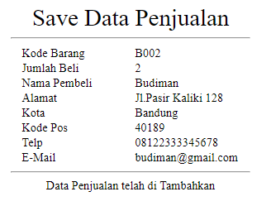
Dengan Menggunakan PHPMYADMIN, lihat Tabel Penjualan, maka jika berhasil disimpan akan ditampilkan seperti berikut:

Sampai tahap ini berarti proses pembuatan program beli.php dan savebeli.php telah berhasil

LATIHAN 12:
Buat Program Untuk Menampilkan data Penjualan

Jika telah selesai kirim ke modul tugas pada kuliahonline

